WTOREK 19.05.2020
TAJEMNICE LASU

cele: poszerzenie wiadomości na temat środowiska naturalnego jakim jest las
-badanie i wyciąganie wniosków przyczynowo-skutkowych na podstawie przeprowadzonego doświadczenia
- dalsze poznawanie mieszkańców lasu i ich znaczenia dla środowiska naturalnego
-ćwiczenia doskonalące małą motorykę,
-doskonalenie umiejętności wskazywania wyniku poprzez dodawanie i odejmowania w zakresie 10

1.Na początek proponujemy spotkanie z przemiłym skrzatem Borówką i jego kuzynem .Prosimy obejrzeć na YouTube:
https://www.youtube.com/watch?v=54Rv8Dlm5m4 (las mieszany)
https://www.youtube.com/watch?v=PdFt8QoOKzI (bór)

2 Po obejrzeniu filmów wiecie już więcej, jakie tajemnice skrywa las .Ciekawa jestem czy potraficie odpowiedzieć ,czego potrzebują rośliny w lesie ,te duże i małe wysokie i niskie? Żeby się przekonać proponujemy wam przeprowadzenie doświadczenia .Schemat poniżej. CZEKAMY NA ZDJĘCIA!!!!!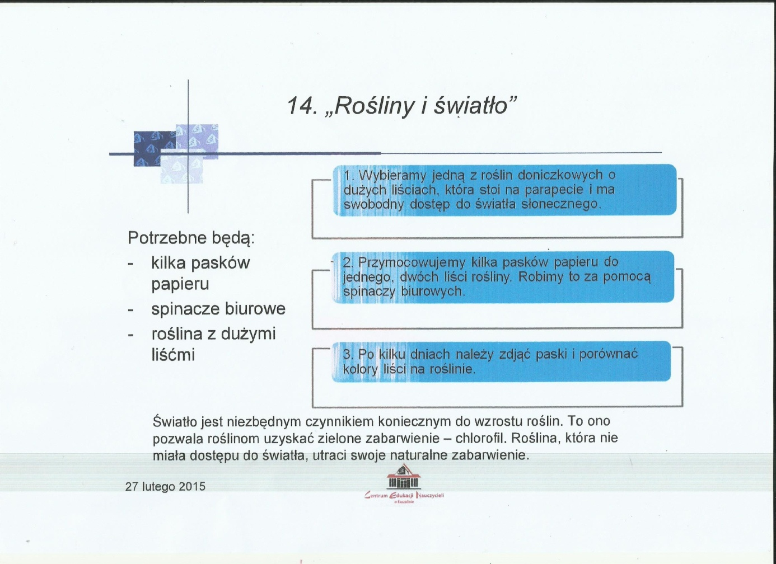
3.Czas na utrwalenie wiadomości o lesie i jego mieszkańcach. ( Karta Pracy)
ZAPRASZAMY DO ZABAWY
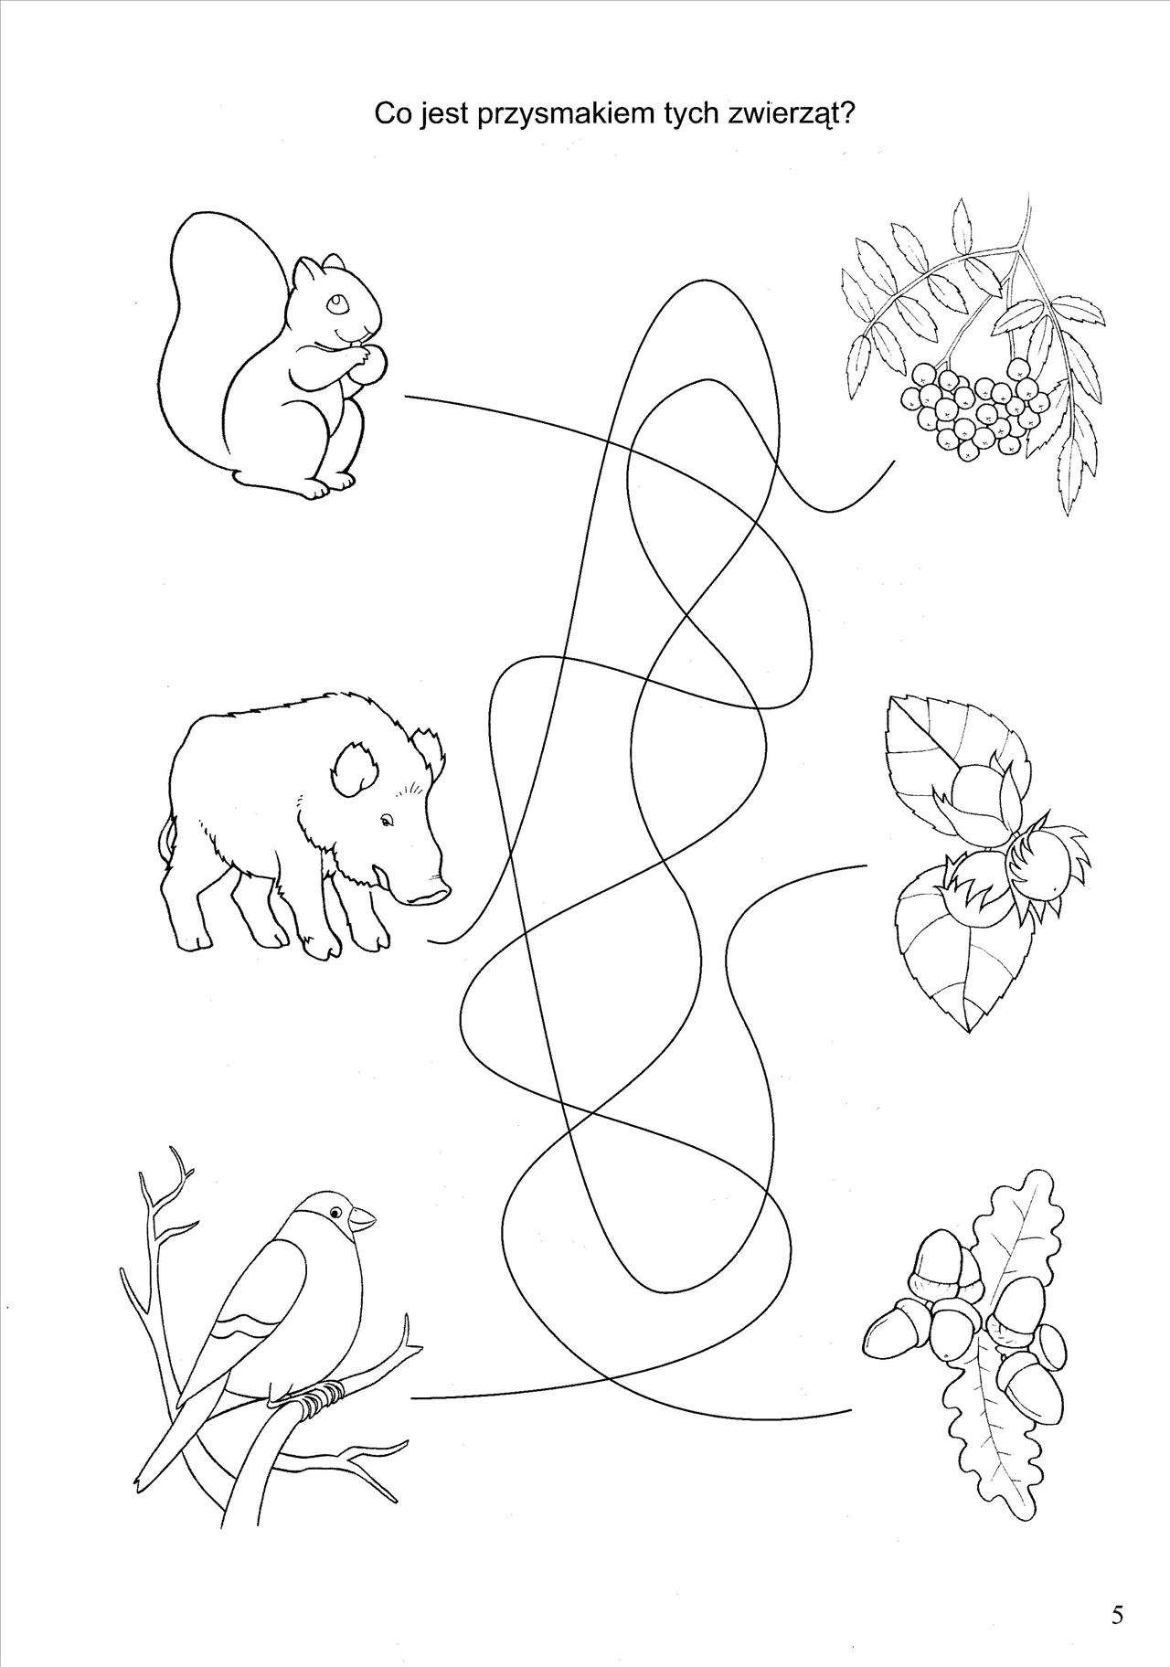

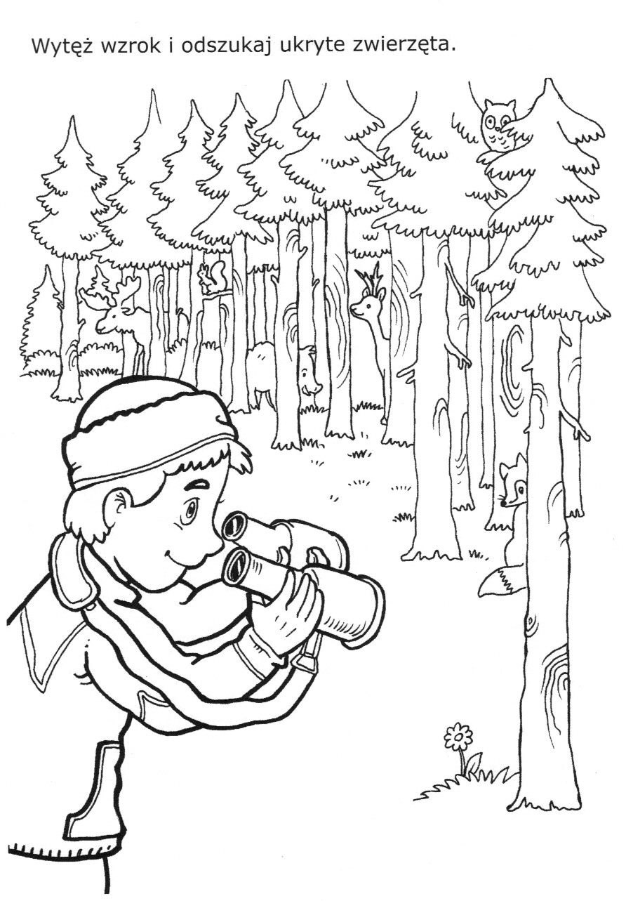

Czas na piosenkę (link należy skopiować do przeglądarki internetowej)
Piosenka -"SKRZAT DEBOWIEC"

https://www.youtube.com/watch?v=fg9fgbGQ8QA

5.Pora na zadanie matematyczne dziś trochę w innej formie.
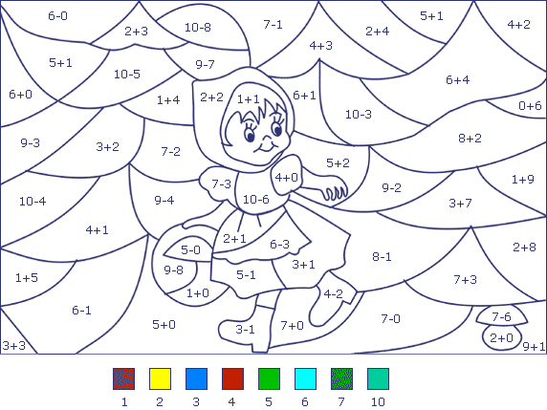

6.KOCHANE ŻABKI ZNACIE JUŻ WIĘKSZOŚĆ LITER ,dlatego proponujemy Wam czytanie w trochę innej, niż zazwyczaj formie. Rodzicu pomóż dziecku- przeczytaj wyrazy z dwuznakami.
Przedstawiamy Wam przygodę zwierząt nie leśnych ,ale domowych:
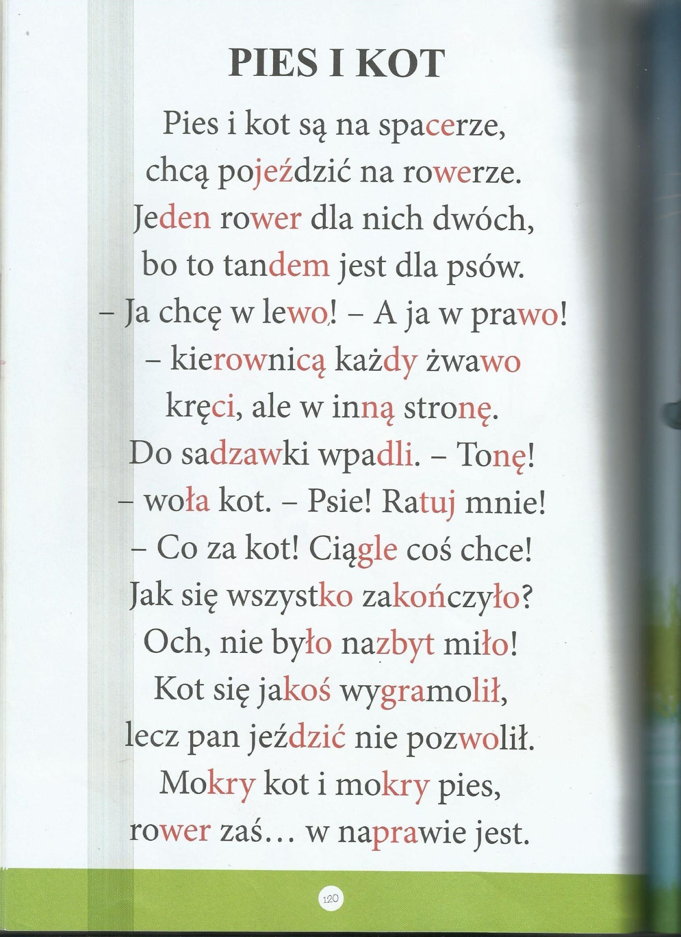
.

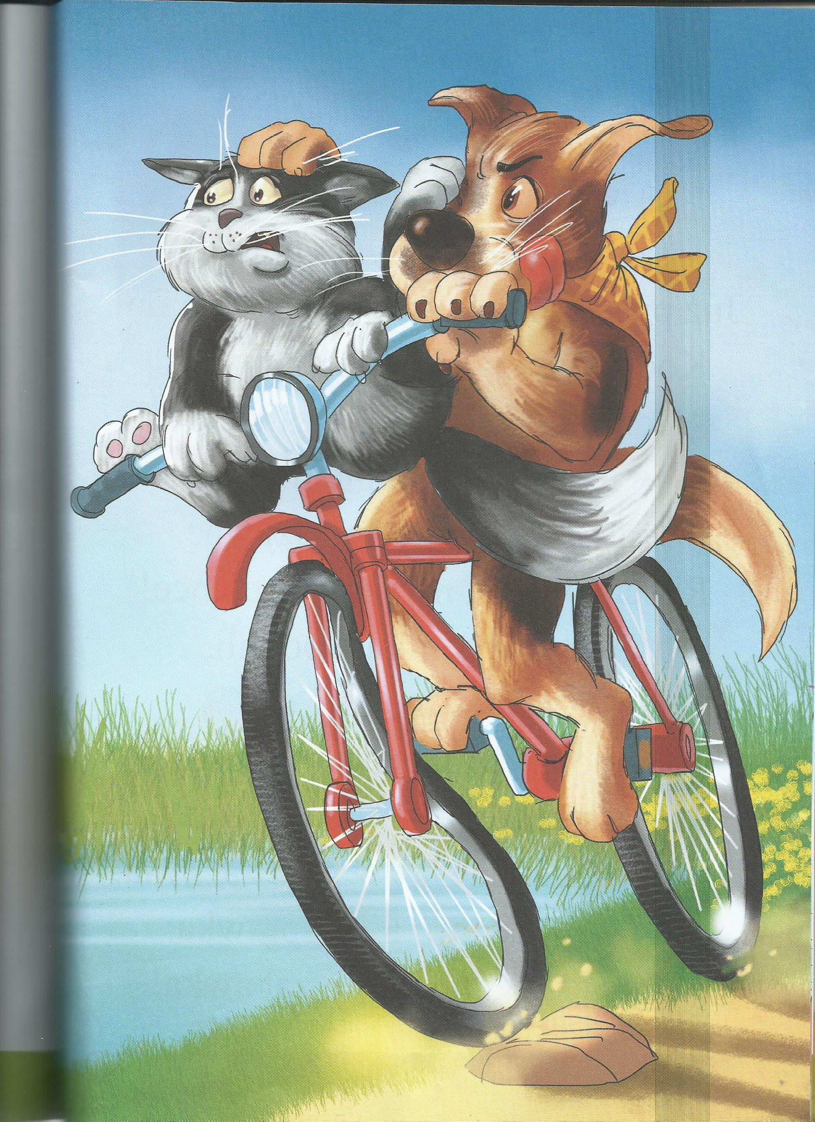

Przykład informacji zwrotnej do nauczyciela

Przykłady informacji zwrotnej:
Imię i nazwisko dziecka: .............................................................
Data: 19.05. 2020 (wtorek)
Proszę wpisać TAK lub NIE
1. Dziecko obejrzało bajkę edukacyjną i poznało różne rodzaje lasu……….
2 Dziecko brało udział w doświadczeniu przyrodniczym pt. „ Rośliny i światło”……..
3.Dziecko wykonało zadanie w Karcie Pracy nt. „ Zwierzęta i ich przysmaki”, „ Odszukaj ukryte zwierzęta” oraz „ Kapturek w lesie”……
4. Dziecko samodzielnie lub z pomocą czytało dłuższy tekst….
8. Inne
W przypadku kart pracy i prac plastycznych najlepiej zrobić zdjęcie i przesłać na adres mailowy.
Pamiętajcie Drodzy Rodzice, że dzieci dopiero się uczą i mają prawo popełniać błędy. ;-), ich prace nie muszą być „jak z obrazka”
Informację zwrotną przesyłajcie proszę na e-mail grupowy: calineczka2020zostanwdomu@gmail.com

Jeśli nie macie takiej możliwości to można skorzystać z Messenger: Aneta Roga lub Bernadeta Niełacna
Informację zwrotną można przesyłać raz w tygodniu, ale musi ona zawierać opis każdego dnia. To Państwo decydujecie , czy wysyłacie informację codziennie czy raz w tygodniu (zbiorową).

